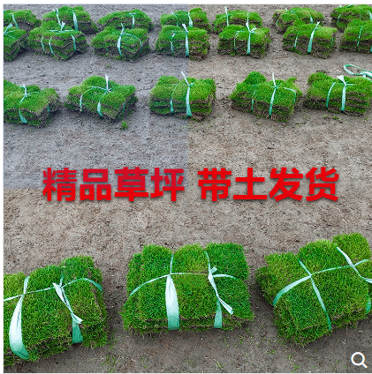

品种：马尼拉

甲方要求：必须是指定品种，当日挖当日送货上门，送货时间由甲方来定，要求鲜活厚实，学校样品验收满意后，再确认成交。

